

[1]

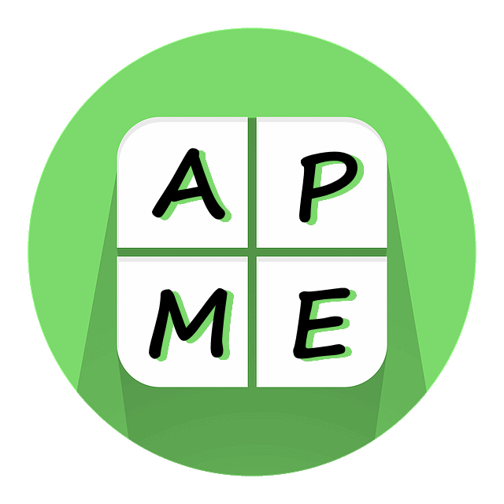

Grande idée no 1



**Pensée multiplicative**

Communication avec les parents

Ceci **n’est pas** une évaluation! Ces questions et ces tâches sont des exemples qui vous sont fournis afin de vous donner une idée de l’importance de la pensée multiplicative en **mathématiques**. Souvenez-vous que nous abordons tous ces tâches avec différents niveaux de compréhension. Si vous utilisez ces tâches avec votre enfant, vous devriez accorder beaucoup d’importance à la réflexion et aux échanges d’idées. Laissez votre enfant répondre d’abord, puis écoutez attentivement. Vous pourriez être surpris par sa réponse et par ce qu’il sait déjà. Évitez de dire “Non, ce n’est pas bien. Voilà la réponse." Essayez plutôt de poser des questions telles que : “Qu’est-ce qui te fait penser cela?” Et “Peux-tu me montrer ce à quoi tu penses?” Puis tournez la page et allez lire les explications au verso. Comparez votre raisonnement avec ce qui est écrit au verso. Quelles sont les ressemblances, les différences? Qu’est-ce qui vous surprend? Les activités À la maison sont une occasion de comprendre davantage le raisonnement de votre enfant.

1. Ceci est une image qui représente 12. Décris 12 à l’aide de groupes égaux.
2. Prédis le nombre de petits trombones jaunes qui seront nécessaires pour mesurer la longueur exacte du crayon.



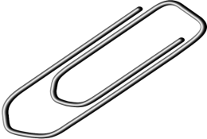

**Grande idée no 1 : Les fondements de la pensée multiplicative sont insérés dans les résultats d’apprentissage dès la maternelle.**

1. **Décris 12.**

Vous auriez pu dire :

* Deux groupes de 6
* Quatre groupes de 3
* Six groupes de 2
* Douze groupes de 1
* Trois groupes de 4

Symboliquement, ces réponses pourraient être décrites comme suit :

* 2 x 6 ou 2(6)
* 4 x 3 ou 4(3)
* 6 x 2 ou 6(2)
* 12 x 1 ou 12(1)
* 3 x 4 ou 3(4)

Lorsque les élèves utilisent la pensée additive, ils pourraient utiliser des descriptions telles que 2+2+2+2+2+2. Lorsqu’ils utilisent la pensée multiplicative, ils voient 2 x 6.

**À la maison**, explorez l’idée que lorsqu’ils voient des groupes égaux, ils peuvent les décrire en se servant de la multiplication plutôt que de l’addition. Consultez cette vidéo pour voir un exemple :

1. **Combien de petits trombones jaunes?**

Il faudrait six petits trombones jaunes pour mesurer la longueur du crayon. Puisqu’un grand trombone argenté équivaut à deux petits trombones jaunes, cette image illustre deux idées. Le nombre de trombones argentés est la moitié du nombre de trombones jaunes. Le nombre de trombones jaunes est le double du nombre de trombones argentés.

**À la maison**, chercher des occasions de parler de ratio. Par exemple, deux mains pour une personne, deux yeux pour une personne, cinq doigts pour une main, quatre pattes pour un chien. Pour chaque heure, soixante minutes, pour chaque semaine, sept jours, pour chaque pièce d’un dollar, 4 pièces de vingt-cinq cents. Discutez avec votre enfant des concepts de doubler et de moitié.

1.